Mod 26
Langka pertama download kode nya
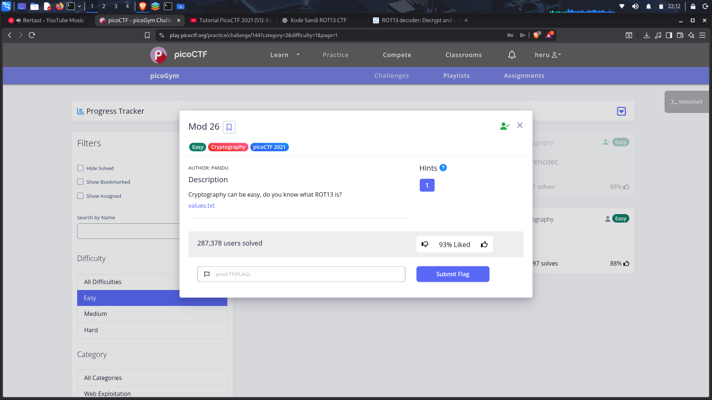
Lalu buka kode tersebut bisa menggunakan txt atau cat
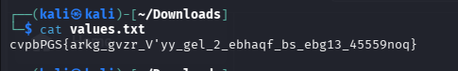
Dan didapatkan kode sandi yang bertipe rot13 lalu decript kode tersebut dengan tools online
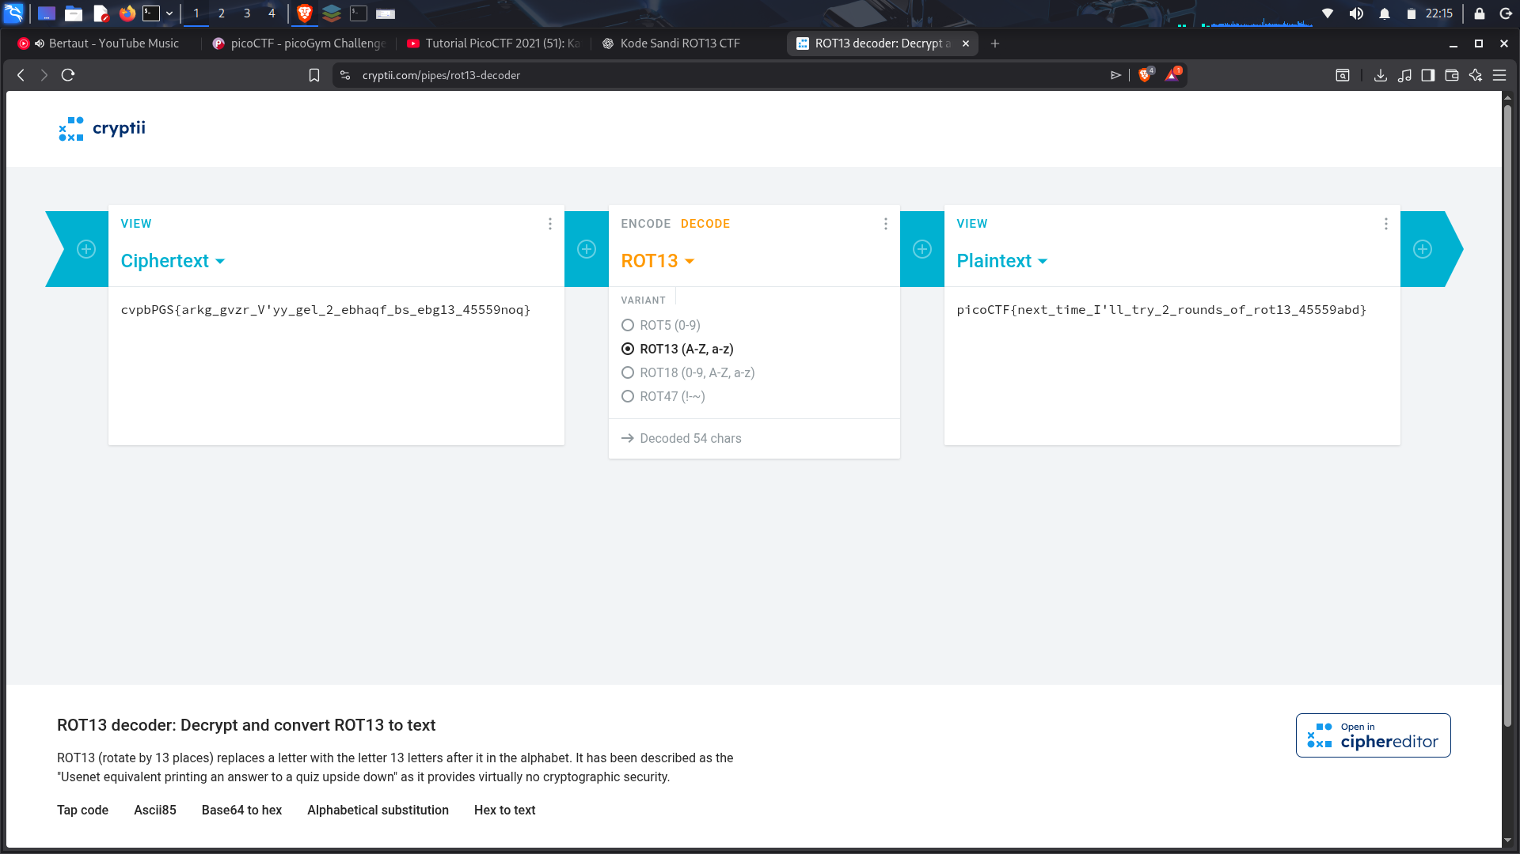
Dan setelah di decipt didapatkan kode picoCTF{next_time_I'll_try_2_rounds_of_rot13_45559abd} lalu submit

